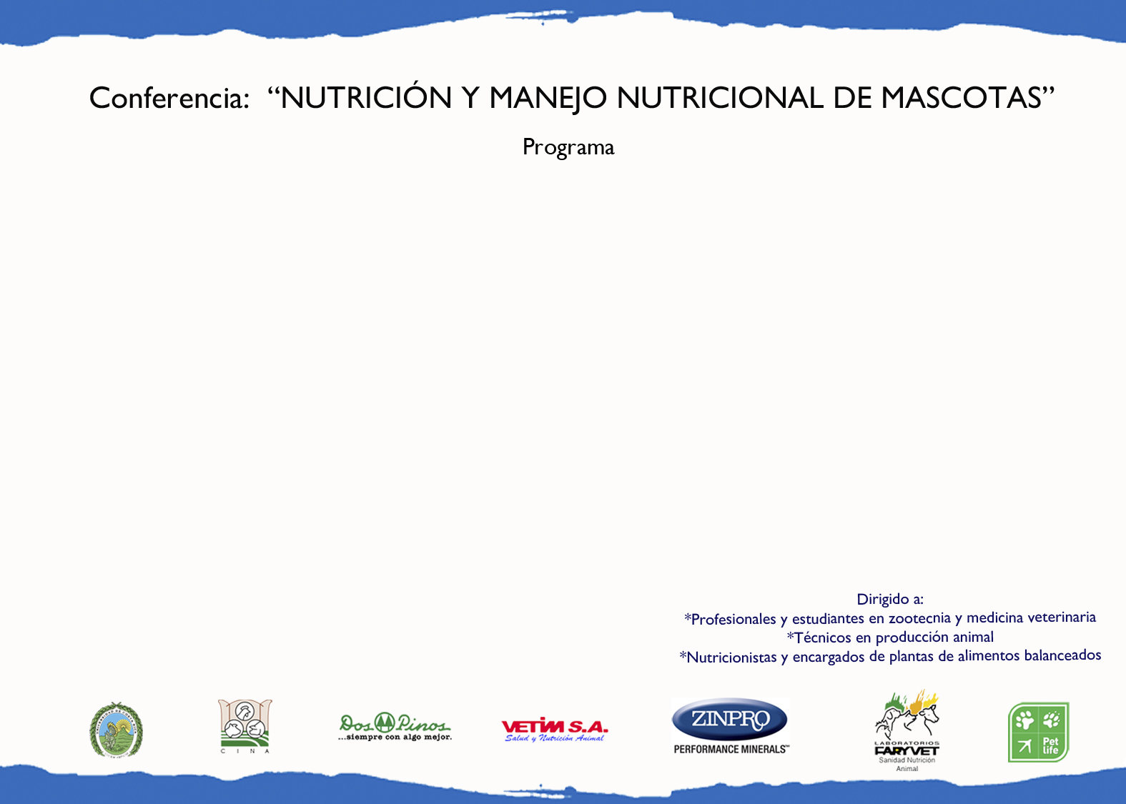

Hora | Expositor | Conferencia
7:30 am | M.Sc. Augusto Rojas, CINA | Recepción
8:00 am | M.Sc. Augusto Rojas, CINA | Inauguración del evento
8:15 am | M.Sc. José Fabio Alpízar, Cooperativa Dos Pinos | La fibra dietética en los animales de compañía
9:00 am | Café
9:30 am | Dr. Juan Bermúdez, Vetim, S.A. | Manejo nutricional de la enfermedad del tracto urinario bajo
10:30 am | M.Sc. Rodolfo Zumbado, Zinpro | Salud de piel y pelo en perros
11:30 am | Almuerzo
1:00 pm | M.Sc. Marco Guzmán, Pet Life | Experiencias en la formulación y elaboración de alimentos para mascotas
1:45 pm | Café
2:15 pm | M.Sc. Ramiro Sosa, Laboratorios Faryvet | Aspectos a considerar en la vida de anaquel de los alimentos para mascotas
3:00 pm | M.Sc. Augusto Rojas, CINA | Clausura

